МУНИЦИПАЛЬНОЕ БЮДЖЕТНОЕ ДОШКОЛЬНОЕ ОБРАЗОВАТЕЛЬНОЕ УЧРЕЖДЕНИЕ «ЦЕНТР РАЗВИТИЯ РЕБЕНКА – детский сад № 21»

Тема: «Итоговое логопедическое занятие по теме «Домашние животные»

для детей 5–6 лет с общим недоразвитием речи 3 уровня».

Ф.И.О. Потемкина Ольга Александровна

Дата рождения.1986.г

Место работы.

МБДОУ «Центр Развития Ребёнка д/с №21»

Должность. Учитель – логопед.

Педагогический стаж.1год.

Тел.311 -822

Potemkina37@mail.ru

2017 год

*средняя группа (5-6 лет)*

**«Итоговое логопедическое занятие по теме «Домашние животные» для детей 5–6 лет с общим недоразвитием речи**

**3 уровня»**

*Потемкина Ольга Александровна Учитель-логопед МБДОУ «ЦРР-детский сад№21»*

**Цель:**

* Уточнить и закрепить знания детей о домашних животных.

**Задачи приоритетной образовательной области:**

* Развивать фонетико-фонематические стороны речи: игры: «Хлопни в ладоши» (формирование умения делить слово по слогам) и «Поймай мячик» (развитие фонематического слуха, и мелкой моторики)
* Развивать лексико – грамматический строй речи : Уточнять, расширять и активизировать словарь по теме «Домашние животные». Образовать притяжательные прилагательные. Изучить детенышей животных.
* Развивать связную речь: учить связному монологическому высказыванию (игра «Кто самый нужный?»)
* Развивать интерес детей, любознательность и познавательную мотивацию.
* Формировать познавательные действия и первичные представления об окружающих объектах родного города.

**Образовательные задачи в интеграции образовательных областей:**

***Социально – коммуникативное развитие:***

* Формировать интерес к общению между взрослыми и сверстниками.
* Воспитывать умение работать в группе, активно взаимодействовать друг с другом.

***Художественно – эстетическое развитие:***

* Стимулировать самостоятельную творческую деятельность (изобразительная).

***Речевое развитие:***

* Развивать связную речь, обогащать словарь детей.

**Цель применения ИКТ.**

 Применение информационно-коммуникационных технологий в сочетании с традиционными методами позволяет оптимизировать коррекционно-развивающий процесс, сделать его более результативным.

Известно, что использование в коррекционной работе разнообразных нетрадиционных методов и приемов предотвращает утомление детей, поддерживает у детей с различной речевой патологией познавательную активность, повышает эффективность логопедической работы в целом.

**Материалы:**

* Презентация
* Мяч Ежик

**Оборудование:**

* Ноутбук, мультимедийная установка;
* Презентация «Домашние животные».

**Предшествующая работа:**

* Ребята узнали где живут домашние животные, чем питаются, чем они отличаются от диких животных;
* Рассматривание фотографий, буклетов;
* Прослушивание аудиозаписей с голосами домашних животных.

**Предполагаемый результат:**

Знать: домашних животных.

Иметь: представления о пользе домашних животных.

Уметь: ухаживать за домашними животными, отвечать на вопросы полными ответами, слушать, рассказывать, логически мыслить, играть.

|  |  |
| --- | --- |
| **Деятельность учителя – логопеда** | **Деятельность детей** |
| **Вводная часть (мотивационный, подготовительный этап), 2 мин.** | |
| **Вступительный рассказ педагога.** | |
| Цель: стимулирование интереса детей к предстоящей деятельности, мотивирование их на образовательную деятельность. | Цель: настраиваются на выполнение заданий. |
| - Добрый день ребята, давайте поговорим сегодня о домашних животных.  - что мы о них знаем?  (помочь если дети затрудняются ответить: они живут рядом с человеком, он о них заботится, ухаживает, кормит, строит им жилище)  - Молодцы! | Дети с интересом отвечают на вопрос педагога, занимают места перед экраном на стульчиках. |
| **Основная часть**  **Развитие фонетико-фонематических сторон речи**  **Динамическая игра «Хлопни в ладоши» (5 мин.)** | |
| - Ребята, мы с вами поиграем в игру в «Хлопни в ладоши». | Слушают правила игры.  Отвечают на вопросы. |
| - Ребята научимся делить слова на части. Эти части называются "слоги".  Бывают слова длинные и короткие, в зависимости от того, сколько у них слогов. Есть слова совсем короткие, у них 1 слог: он; ты; вы; лес; сад — хлопнем один раз.  Есть слова состоящие из нескольких слогов. Давайте попробуем разбить названия домашних животных на слоги, каждый слог мы прохлопаем ладошами: кошка, собака, корова, коза, поросенок, овца, лошадь, и  прохлопаем эти слова.  А теперь посчитайте, сколько получилось хлопков.  - Сколько получилось хлопков, столько в слове слогов. | Приготовились выполнять хлопки. Поставили ладошки в исходное положение.  Дети хлопают в ладоши проговаривая каждое слово и считают слоги: кош-ка ( 2слога), ко-ро-ва (3 слога), со-ба-ка (3 слога), ко-за (2 слога), по-ро-се-нок (4 слога), ов-ца (2 слога), ло-шадь (2 слога). |
| **Динамическая игра «Поймай мячик» (5 мин.)** | |
| - я для вас приготовила еще одну игру:  Встанем в круг и я буду кидать вам мячик, каждому по очереди называя слово.  Если слово означает домашнее животное, вы должны поймать мячик.  Если я назвала не домашнее животное, то мячик нужно оттолкнуть. | Дети встают в круг выполняют упражнение, проговаривая слова. |
| **Показ презентации** | |
| Приложение 1,2. (2 минуты)  - Посмотрите на картинку некоторые животные пришли с вами поздороваться. Но они пришли не одни, а со своими детенышами. Давайте посмотрим с кем пришли взрослые животные? | **Отвечают на вопросы:**  - Корова пришила с теленком  - Собака пришла  со щенком  - Свинья пришла с поросенком  - Корова пришла с теленком |
| **сравнение взрослых животных и детенышей. (5 минут)** | |
| Приложение 2.  Давайте сравним взрослых животных и детенышей. Чьи части тела у взрослого животного, а чьи части тела  у детеныша.  - У быка бычий хвост, а у теленка – телячий хвостик;  - Молодцы! Животным очень понравилось, как вы их правильно сумели сравнить. | Дети рассматривают слайды и сравнивают животных:  - У коровы коровьи рога, а у теленка телячьи рожки;  - У коровы коровья голова, а у теленка – телячья головка;  - У собаки собачья морда,  а у щенка – щенячья мордочка;  - У собаки собачьи лапы, а у щенка – щенячьи лапки;  - У собаки собачий нос, а у щенка – щенячий носик;  - У свиньи свиная голова, а у поросенка – поросячья головка;  - У свиньи свиное туловище, а у поросенка – поросячье туловище;  - У свиньи свиные уши, а у  поросенка – поросячьи ушки. |
| **Игра «Кто главный и нужный?». (5 минут)** | |
| Приложение 3.  - Однажды домашние животные завели спор о том, кто самый главный и нужный для хозяина. Корова сказала : «Я самая нужная, потому что я даю вкусное молоко », а кот ей ответил: «Нет, я самый нужный, потому что я ловлю мышей, которые поедают хозяйские запасы». Но собака была с ними не согласна: «Я самая нужная потому что охраняю хозяйский двор». Но тут в спор вмешалась лошадь и сказала: «А я перевожу для хозяина тяжелые грузы, поэтому я самая нужная». Очень долго они спорили, но так и не смогли выяснить, кто самый главный и нужный. | Дети внимательно слушают рассказ. |
| - Ребята как вы думаете, кто же прав в этом споре, кто самое главное и нужное животное? | Дети отвечает на вопросы |
| **Заключительная часть (рефлексивный этап), 3 мин.** | |
| -Ребята, о ком мы сегодня говорили?  -В какие игры играли?  -Скажите, что будет с домашними животными, если мы их отпустим в лес? | Дети отвечают на вопросы |
| - Теперь за хорошую нашу с вами работу, я приклею вам наклейки в тетради. | Дети по очереди подходят со своими тетрадями. |

Приложение 1

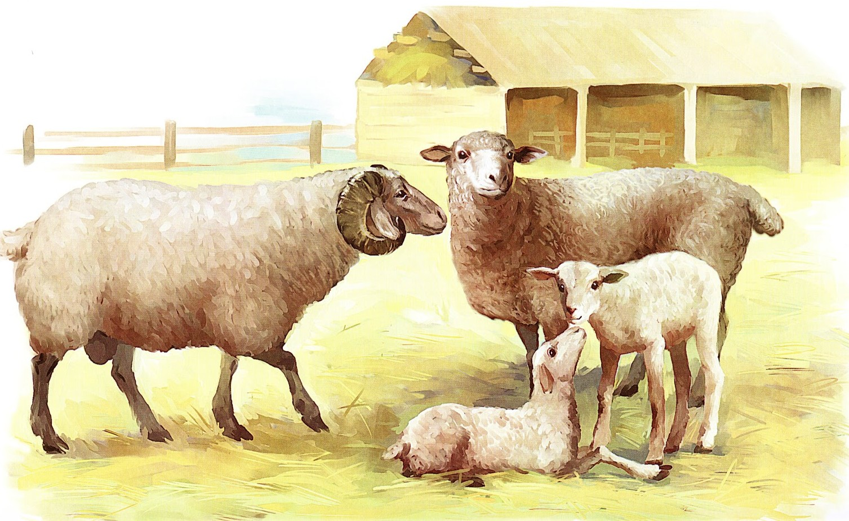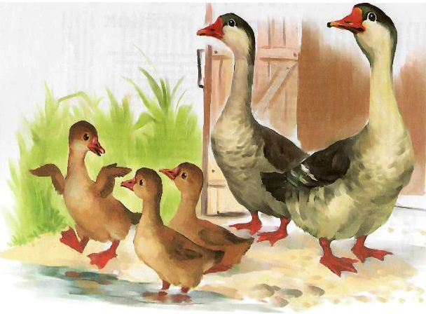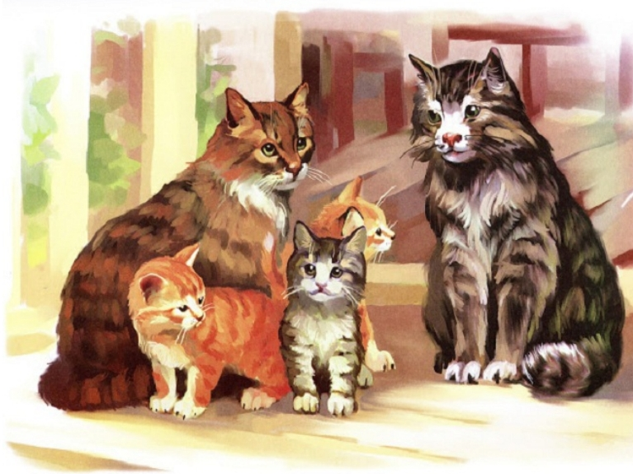 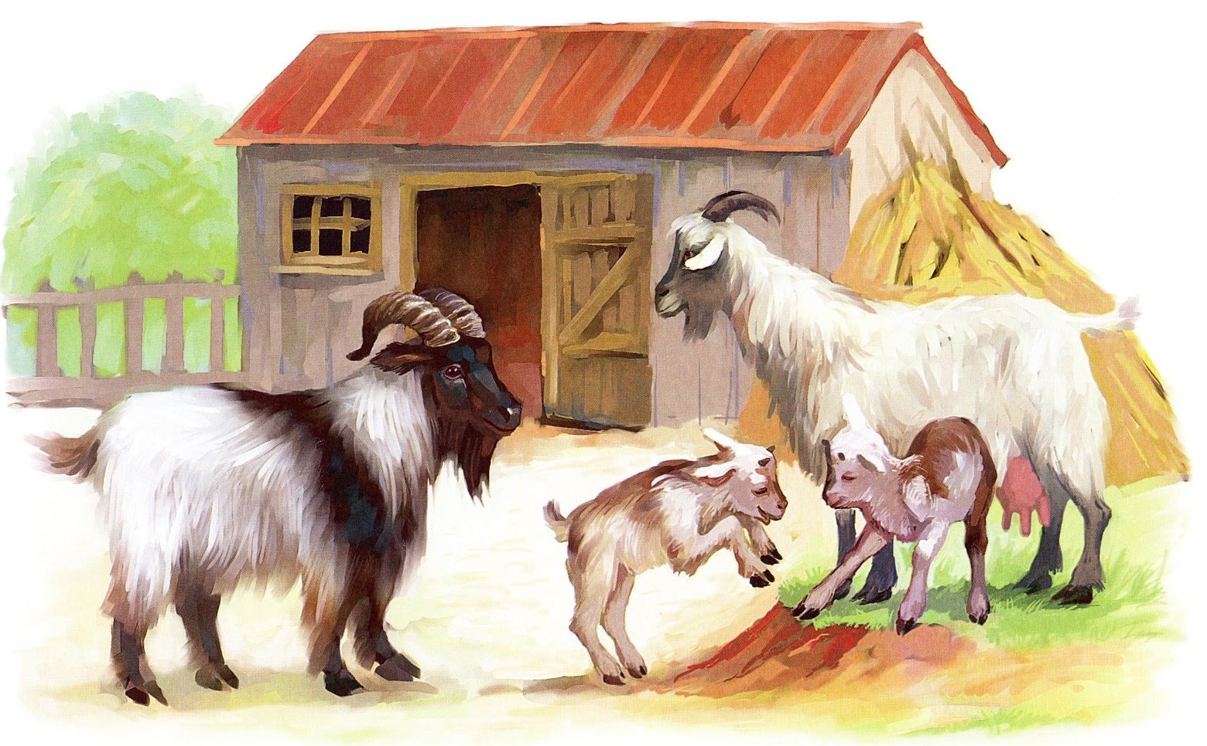

Приложение 2

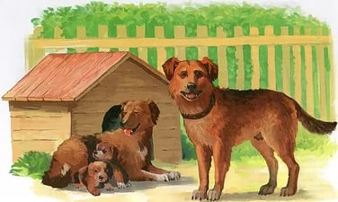 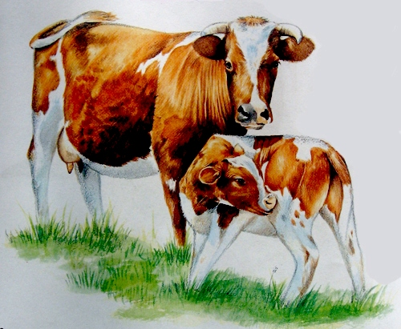

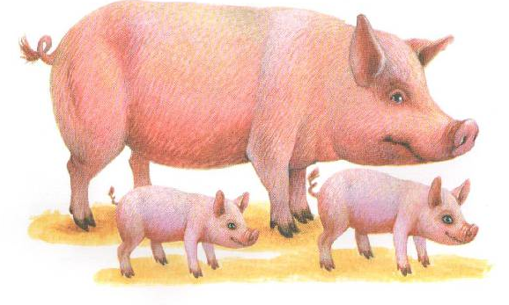

Приложение 3

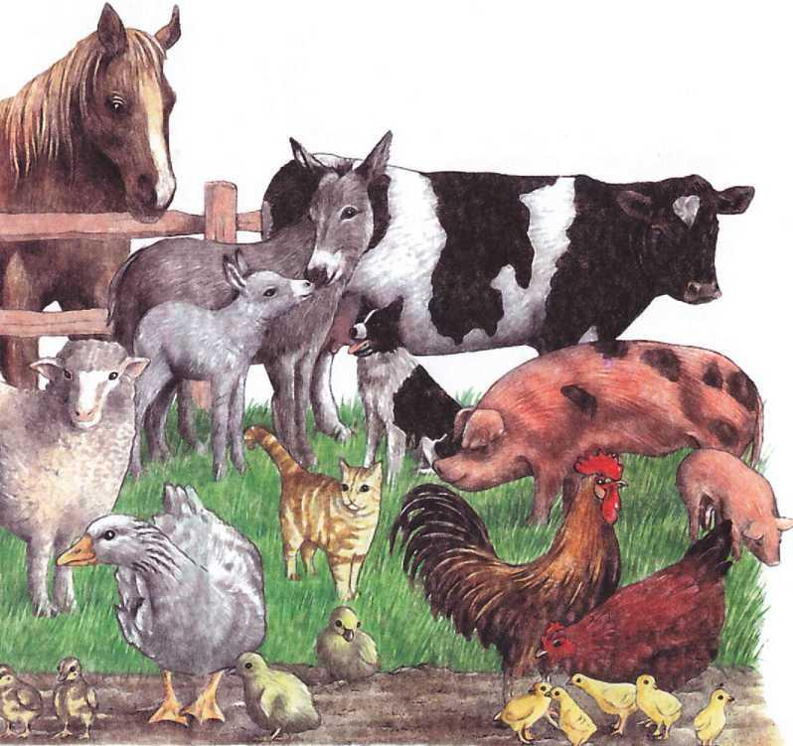

**В презентации использовались:**

Яндекс. Фото Домашних животных

**Использованная литература.**

1. Агранович З.Е. «Сборник домашних заданий в помощь логопедам и родителям для преодоления лексико-грамматического недоразвития речи у дошкольников с ОНР» – СПб.: "ДЕТСТВО-ПРЕСС" 2003.

2. Арабекова Н.Е. Развиваем связную речь у детей 5-6 лет с ОНР. Альбом 2. Мир животных» – М: Издательство «Гном» 2015.

3. Гаркуши. Ю.Ф. «Коррекционно-педагогическая работа в дошкольных учреждениях для детей с нарушениями речи – М.: 2001

4. Куликовская Т.А. Наглядно-дидактический материал. Домашние животные. ФГОС, Стрекоза 2016.  
5. Лалаева Р.И. Серебрякова Н.В. «Коррекция общего недоразвития речи у дошкольников (формирование лексики и грамматического строя) – СПб.: 1999.

6. Нищева Н.В. "Организация опытно-экспериментальной работы в ДОУ" выпуск 1. – СПб: "ДЕТСТВО-ПРЕСС" 2013.

7. Подрезова Т.И. Материал к занятиям по развитию речи. Домашние животные и птицы 2-е издание

8. Теремкова Н.Э. «Логопедические домашние задания для детей 5-7 лет с ОНР» –М: Издательство «Гном» 2016.

9. Т.А.Шорыгина  Серия "Знакомство с окружающим миром. Развитие речи": "Домашние животные. Какие они?" – М: 2003.

10. <http://nsportal.ru/detskiy-sad/logopediya>